

INVERTORA TIPA METINĀŠANAS APARĀTS PUSAUTOMĀTISKAI METINĀŠANAI

MIG-200Pulse LCD (M2008)

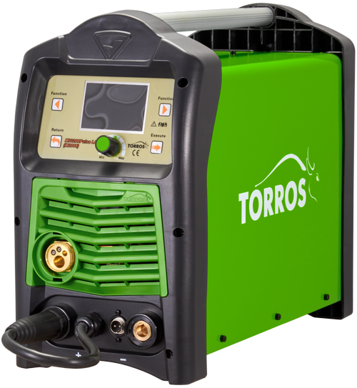

Ekspluatācijas instrukcija

DROŠĪBAS ĪPAŠĪSĪBAS

Metināšanas un griešanas process var būt bīstams gan operatoram, gan cilvēkiem, kas atrodas darbu veikšanas vietas tuvumā. Veicot aprīkojuma ekspluatāciju un remontu, ir jābūt uzmanīgam, un jāievēro drošības normas un prasības. Pirms aparāta izmantošanas ir obligāti JĀIEPAZĪSTAS AR LIETOŠANAS INSTRUKCIJU. Šīs iekārtas uzstādīšana, izmantošana, profilakse un remonts ir jāveic tikai kvalificētam personālam. Sargāt no bērniem.
ELEKTRĪBAS SITIENS VAR BŪT NĀVĒJOŠS
  Pieskaršanās detaļām, kas atrodas zem sprieguma, var izraisīt spēcīgu strāvas sitienu un radīt nopietnus apdegumus.  - Nepieskarieties strāvu vadošām detaļām.  - Izmantojiet izolējošus cimdus, aizsardzības apavus un apģērbu.  - Izolējiet sevi no darba priekšmeta un no zemēšanas sistēmas, izmantojot sausu, izolējošu, neuzliesmojošu materiālu.  - Darba teritorijai ir jābūt sausai un tīrai.  - Atslēdziet iekārtu no tīkla, kad veicat tās tīrīšanu vai profilakses darbus, kā arī laikā, kad iekārta netiek izmantota. | - Regulāri apskatiet kabeļus: to izolācijai ir jābūt nevainojamai. Nekavējoties nomainiet kabeli, ja tas ir bojāts. Iekārtas izmantošana ar atsegtiem vadiem ir ārkārtīgi bīstama.  - Neveiciet nekādas darbības ar barošanas avotu pirms ir pagājušas vismaz 3-5 minūtes no barošanas avota atslēgšanas, lai ļautu iekārtas kondensatoriem pilnībā izlādēties.  - Uzturiet labu metināšanas aprīkojuma darba stāvokli, ja nepieciešams, nekavējoties veiciet tā remontu vai bojāto detaļu nomaiņu.
  METINĀŠANAS DARBI VAR IZRAISĪT UGUNSGRĒKU VAI SPRĀDZIENU  - Uzglabājiet ugunsbīstamos priekšmetus tālāk no darba zonas.  - Pārliecinieties, ka darba zonā atrodas ugunsdzēšamais aparāts, tas ir darba kārtībā un tā apjoms ir pietiekams.  - Neizvietojiet aprīkojumu uz ugunsbīstamām virsmām vai to tuvumā.  - Neizmantojiet iekārtu vietās, kur gaisā pastāv liela putekļu, ugunsbīstamo gāžu vai tvaiku koncentrācija.  - Nekādā gadījumā neizmantojiet iekārtu, metinot ugunsbīstamus rezervuārus, kas nav pilnībā iztukšoti, vai arī nav tīri, vai arī atrodas zem spiediena. |   DŪMI UN GĀZE VAR BŪT BĪSTAMA  Noteiktu materiālu, piemēram, adhezīvo vai šķidro vielu uzsildīšana var izraisīt gāzes vai dūmu izdalīšanos. Šādu dūmu un gāžu ieelpošana var būt kaitīga veselībai.  - Ja atrodaties telpās, izvēdiniet teritoriju un/vai izmantojiet izplūdes ventilatoru metināšanas loka tuvumā, lai izvadītu dūmus un gāzes, kas rodas metināšanas laikā.  - Sliktas ventilācijas gadījumā izmantojiet respiratoru.  - Darbs slēgtās un nelielās telpās ir pieļaujams tikai tad, ja tās tiek labi ventilētas, vai arī tajās darbojas ventilators. Dūmi un gāzes, kas rodas uzsildīšanas rezultātā, var izspiest gaisu, samazinot skābekļa līmeni, kas var izraisīt kaitējumu veselībai vai pat nāvi. Pārliecinieties, ka elpojat gaisu, kas nesatur kaitīgus izgarojumus un piemaisījumus.
  TROKSNIS VAR KAITĒT JŪSU DZIRDEI  Ilgstoša dažu iekārtu izraisītā trokšņa iedarbība var kaitēt jūsu dzirdei.  - Ja pastāv ļoti augsts trokšņa līmenis, izmantojiet ausu un dzirdes aizsardzības līdzekļus.  - Brīdiniet citus cilvēkus par trokšņu bīstamību |   KARSTAS DETAĻAS VAR IZRAISĪT NOPIETNUS APDEGUMUS  Esiet uzmanīgs! Tikko metinātu materiālu temperatūra ievērojami pieaug!  - Nepieskarieties karstām detaļām bez cimdiem.  - Pirms pieskaršanās ļaujiet detaļām kādu laiku atdzist.
ELEKTRISKĀ LOKA METINĀŠANA VAR IZRAISĪT TRAUCĒJUMUS  Elektromagnētiskā enerģija var radīt traucējumus jutīga elektroniskā aprīkojuma darbā, tostarp datoru vai datoru vadīto iekārtu darbā. Pārliecinieties par visu darba zonā esošo iekārtu elektromagnētisko savietojamību.  Pārliecinieties, ka metināšanas aparāts ir uzstādīts un zemēts saskaņā ar šo lietošanas instrukciju. |  |   MAGNĒTISKIE LAUKI VAR IZRAISĪT IETEKMI UZ SIRDS STIMULATORIEM  Personas, kas izmanto sirds stimulatorus, nedrīkst atrasties vietās, kur tiek veikti metināšanas darbi. Personām, kas lieto sirds stimulatorus, ir jākonsultējas ar ārstu, pirms pietuvoties metināšanas aparātiem ar elektriskās barošanas iekārtām.
DZIRKSTELES VAR IZRAISĪT TRAUMAS Metināšanas darbu laikā var rasties sakarsētā metāla dzirksteles, kas var izraisīt traumas un apdegumus.  - Aizsargājiet seju un acis, izmantojot masku un brilles.  - Izmantojiet nepieciešamos ķermeņa aizsardzības līdzekļus, lai pasargātu ādu.  - Izmantojiet neuzliesmojošus dzirdes un ausu aizsardzības līdzekļus, lai izvairītos no dzirksteļu nonākšanas ausīs. |  | PĀRSLODZE VAR IZRAISĪT APRĪKOJUMA PĀRKARSĒŠANU  - Intensīvas izmantošanas laikā izmantojiet pārtraukumus aprīkojuma izmantošanai, lai ļautu tam atdzist.  Izmantojiet aprīkojuma saskaņā ar tā īpašībām
GAISMAS IZSTAROŠANA ELEKTRISKĀ LOKA METINĀŠANAS LAIKĀ VAR RADĪT ACU UN ĀDAS APDEGUMUS
Metināšanas darbus pavada intensīvs redzamais un neredzamais starojums, kas var izraisīt acu un ādas apdegumus.  • Izmantojiet aizsardzības apģērbu, kas ir ražots no izturīga un ugunsdroša materiāla, un izmantojiet kāju aizsardzības līdzekļus |  | •Lai aizsargātu seju, izmantojiet aizsargcepuri vai masku ar brillēm, kas ir aprīkotas ar nepieciešamās krāsas filtru, un aizsargā seju un acis. (Skat. 1.1. tabulu.).  •Brīdiniet personas, kas atrodas darbu veikšanas vietas tuvumā, par to, ka nedrīkst skatīties tieši uz loku.

VISPĀRĪGS APRAKSTS UN TEHNISKĀS SPECIFIKĀCIJAS
Jūs esat iegādājies invertora tipa metināšanas aparātu, kas paredzēts pusautomātiskajai metināšanai, manuāla loka metināšanai ar pārklātu elektrodu un argona loka metināšanai. Šīs aparāts ļauj MIG metināšanu gan aizsarggāzes, gan pašaizsargātos vadu veidā, neizmantojot aizsargājošas gāzes (var ātri pārslēgt strāvas polaritāti), kā arī MMA metināšanu ar pārklāto elektrodu un argona loka metināšanu ar DC volframa elektrodu. Aparāts ir paredzēts profesionālai lietošanai.
Invertoru tehnoloģijas ieviešana, kuras pamatā ir IGBT tranzistori, ļāva ražot vieglākas, mazākās, efektīvākas un daudzfunkcionālas iekārtas loka metināšanai. Šī tehnoloģija uzlaboja metināšanas procesu parametru vadāmību un ļāva izmantot vienu enerģijas avotu vairākiem dažādiem metināšanas veidiem: MMA, MIG / MAG , TIG.
Aparātam ir sinerģiska vadība - metinātājam ir jāizvēlas metināšanas stieples veids un diametrs un jāiestāda metināšanas spriegums, un ierīce izvēlas metināšanas strāvas un stieples padeves ātruma optimālās vērtības. Iespēja precīzi noregulēt metināšanas spriegumu uz loka ļaus jums sasniegt vislabāko metināšanas procesa kontroli, izmantojot dažādas aizsarggāzes (tīra oglekļa dioksīds vai argona un oglekļa dioksīda maisījums)
Impulsa režīms ļauj jums metināt alumīniju un tās sakausējumus argona vidē, kā arī nerūsējošā un leģētā tēraudus metināšanas maisījumu vidē ar minimālu siltuma veidošanos metināšanas laikā, kas ļauj jums metināt plānas loksnes bez sadegšanas riska.
Pulse MIG metināšanai ir vairākas priekšrocības:
Samazināta dūmu veidošanās un metāla izsmidzināšana. Tajā pašā laikā, tikai kausēta metāla nonāk metināšanas šuves, kas ļauj samazināt izejmateriālu(stieples) izmaksas un palielināt metināšanas efektivitāti. Tā rezultātā tiek samazināts metināšanas laiks un darba zona paliek tīra bez dumiem.
Piedevas materiālu ietaupījums. Metinajot ar impulsu, tiek sasniegts stieples padeves optimālais ātrums.
Augstas kvalitātes metinājuma šuve. Pateicoties kontrolētajai siltuma ievadei, tiek sasniegta augsta metināšanas cikla stabilitāte, samazināta metāla izšļakstīšanās, tiek sasniegts augstas kvalitātes metinājums ar stingru veidojumu un pareizu metinājuma pārklājumu.

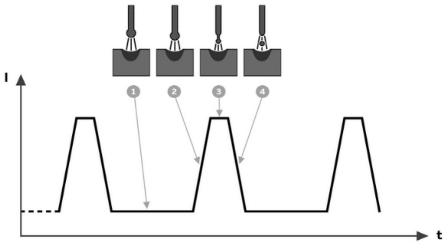
Impulss

Tabula 1
Modelis  Parametrs | MIG 200 Pulse
Barošanas spriegums, 50/60 Hz | 220 ±15%
Maksimāla patērējama strāva, A | MIG – 37.4/ TIG – 28/ MMA – 43.6
Efektīvā patērējama strāva, A | MIG – 29/ TIG – 21.7/ MMA – 33.8
Maksimāla patērējama jauda, kW | MIG – 7 / TIG – 3.8 / MMA – 10.5
Efektīvā patērējama jauda, kW | MIG – 5 / TIG – 2.7/ MMA – 5.9
Metināšanas strāvas regulēšanas robežas, А | 40A/16 V – 200A/24В (MIG)  10A/10.4V – 200A/18В (TIG)  30A/21.2V – 200A/28В (MMA)
Tukšgaitas spriegums, V | 62
Stieples padeves ātrums, m/min | 2 ÷ 15
Padevēja veids | 2R
Induktivitātes kontroles robežas, % | -50 ÷ +50
Impulsa frekvences kontroles robežas, % | -30 ÷ +30
Impulsa maksimālā darba cikla regulēšanas robežas, % | -30 ÷ +30
Gāzes plūsmas laiks metināšanas beigās (PostGas), s | 1
Stieples diametrs, mm | 0.8 ÷ 1.0 – mazleģēts tērauds, nerusējošais t.  1.0 ÷ 1.2 – alumīnija, varš
Elektrodu diametrs, mm | 1.6 ÷ 4.0
Ieslēgšanas ilgums pie maks. strāvas, (pie 40C), % | 60% - 200A / 100% - 155A
Lietderības koeficients, % | 80
Tīkla jaudas izmantošanas koeficients | 0.73
Aizsardzības klase | IP21S
Izolācijas klase | F
Svars, kg | 15,6
Izmēri, mm (garums*platums*augstums) | 460×220×375

Funkcionālie elementi
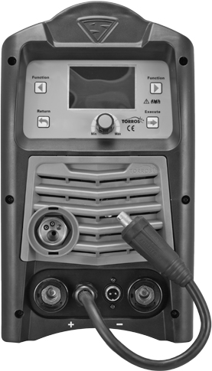
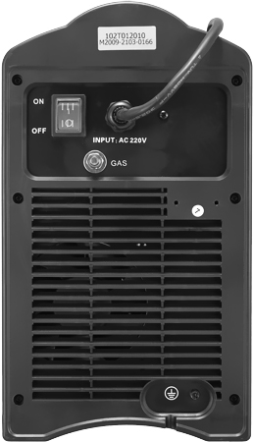
1

6

7

4
5

8
3
10

2
9

Zim.1 Priekšējais panelis Zim.2 Aizmugurējais panelis
6. | Ieslēgšanas/izslēgšanas slēdzis
7 | Aizsarggāzes pievienošanas iemava
8 | Dzesēšanas ventilators
9 | Zemējuma skrūve
10 | Degļa «Spool Gun» ligzda pievienošanai
1. | Digitālais vadības panelis
2. | Ligzda «+»
3. | Ligzda « - »
4. | Eiro ligzda degļa pievienošanai
5. | Metināšanas kontaktspraudnis ar kabeli polaritātes izvēlei MIG režīmā

Zim.3 Vadības panelis
11

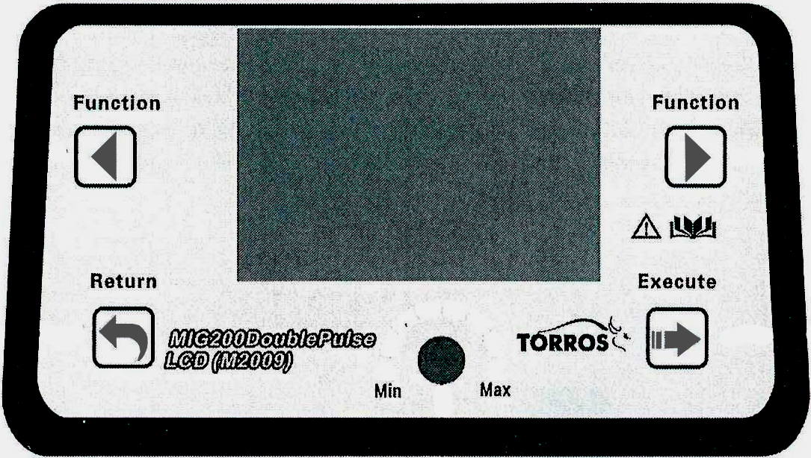

12
13

14
15

16

11 | Digitālais displejs
12 | «FUNCTION» poga - atgriešanās pie iepriekšējā izvēlnes elementa.  Vai arī, lai pašreizējos iestatījumus saglabātu atmiņā (jums jānotur 5 sekundes un jāatlaiž pogu).  Ierīce var saglabāt 18 programmas.
13 | «FUNCTION» poga - pārēja uz nākamo izvēlni.  Vai arī, lai atsauktu no atmiņas iepriekš saglabātos iestatījumus (jums tas jāpatur 5 sekundes un jāatbrīvo pogu).
14 | «RETURN» poga - atgriešanās pie iepriekšējā izvēlnes elementa.  Vai arī, lai restartēt ierīces rūpnīcas iestatījumus (jums jānotur 5 sekundes un jāatlaiž).
15 | «EXECUTE» poga - lai apstiprinātu iestatījumu saglabāšanu aparata atmiņas atmiņa.  Vai arī, lai ievadītu apakšizvēlnes.
16 | Daudzfunkcionāls kodētājs - lai mainītu izvēlētā parametra vērtību (pagriezt).  Vai arī, lai pārietu uz priekšu, izmantojot izvēlnes elementus (nospiediet).

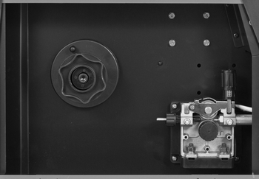

17

18

19

Zim. 4 Padeves mehānisma vieta

17 | Stieples piespiešanas rokturis
18 | Stieples spoles turētājs
19 | Stieples padeves mehanisms

- Ekspluatācija.

  - Izvietošanas vieta
- Telpai, kurā notiek metināšana, jābūt tīrai no putekļiem un sausai;
- Ārējas vides temperatūra no 0° līdz 40°С;
- Telpai, kurā notiek metināšana, jābūt aizsargātai no eļļas, tvaika un korozijas gāzēm;
- Metināšanas aparātu nepieciešams uzstādīt ne mazāk ka 300 mm no sienām un citiem priekšmetiem, lai netraucētu ventilācijai
- Metināšanas laikā aparātu nedrīkst turēt kastē vai pārklāt ar citiem priekšmetiem.

UZMANĪBU: Metināšanas pusautomāts ir paredzēts darbam no maiņstrāvas tīkla 230V, kuram ir zemējuma kontakts.

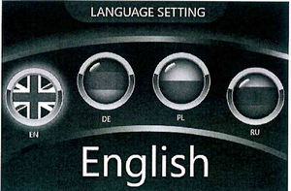
2.2.Pusautomātiskās metināšanas režīms aizsarggāzes vidē (MIG/MAG)

Uztaisiet aparata zemējumu ar skrūvi (9) uz aizmugurējās sienas. Pievienojiet metināšanas degļi ar Euro kontaktligzdu pie ierīces priekšējā paneļa (4). Nostipriniet fiksēšanas uzgriezni. Pievienojiet strāvas potenciālā padeves kabeļa kontaktdakšu (5) pie metināšanas stieples “+” strāvas kontaktligzdā (2). Pievienojiet masas spaili uz atlikušo “- -” strāvas kontaktligzdu (3) un piestipriniet to droši pie metināmās detaļas. Izmantojot pūlverstiepli, kontaktspraudnim (5) ir jābūt savienotam ar strāvas kontaktligzdu “-” (3), un masas spaili uz atlikušo brīvās strāvas kontaktligzdu “+” (2). Pievienojiet aizsarggāzes padeves šļūteni pie aizmugurē esošās iemavas (7). Metinot ar pulverstiepli, nevar izmantot aizsarggāzi. Iesliedziet barošanas spriegumu, nospiežot pogu (6) pozīcijā (ON).

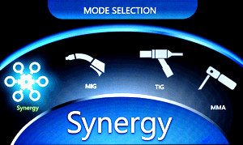
Nospiediet pogu RETURN (3), lai parādītu valodas izvēli. Pagriežot kodētāju, izvēlieties vajadzīgo valodu (tiks iezīmēta izvēlētās valodas zime) un apstipriniet izvēli, nospiežot kodētāju vai pogu (5) “EXECUTE”. Pēc tam ekrānā parādīsies metināšanas veida izvēle: "SINERGY", "MIG", "TIG" un "MMA".
Pusautomātiskai metināšanai (MIG / MAG) ir pieejami divi vadības režīmi: "SINERGY" - sinerģisks un "MIG" - manuāls

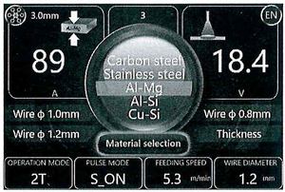
2.3.1. Sinergiska vadība

Sinerģiskajā režīmā varat izvēlēties:
• "Materiālu izvēle" - metināšanas stieples materiāls: mazleģēts tērauds, nerūsējošs, alumīnijs (Al-Si, Al-Mg) un varš Cu-Si
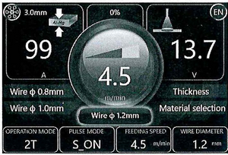

- "Metināšanas stieple" - metināšanas stieples diametrs: ar mazleģeto tērauda saturu un nerūsējošo - 0,8 ÷ 1,2 mm; alumīnijs (Al-Si, Al-Mg) un varš Cu-Si - 1,0 ÷ 1,2 mm.

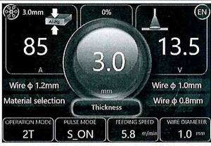

- «Biezums» - metināmo detaļu biezums (mm)

Pārējos parametrus apparats uzstādina pats.

2.3.2. Manuālā vadība.

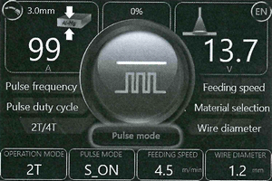
Manuala vadība ir iespejama izvēle:

- «Impulsa režīms» - metināšana bez impulsa vai ar impulse.

- «Impulsa režīms» - metināšana bez impulsa, ar impulsu un dubultu impulsu

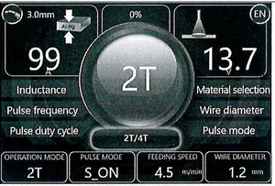
2Т – pēc degļa pogas nospiešanas un turēšanas loks tiek aizdedzināts un aizsarggāze ir piegādāta. Atbrīvojot - loks izdziest un aizsarggāzes piegāde ir bloķēta.
4Т – pirmā degļa pogas nospiešana un atbrīvošana ietver loka aizdegšanos un aizsarggāzes padevi. Metināšana apstājas pēc degļa pogas nospiešanas un atbrīvošanas.

- Material Selection - «Metināšanas stieple»:mazleģēts tērauds,
alumīnija (Al-Si, Al-Mg) vai vara Cu-Si.

- Wire - « Stieples diametrs »: mazleģēts un nerusējošais tērauds – 0,8÷1,2мм;, alumīnija (Al-Si, Al-Mg) varš Cu-Si – 1,0÷1,2мм.

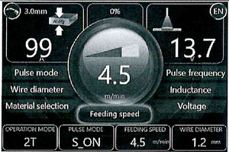
- Feeding Speed - «Padeves ātrums» - palielinoties padeves ātrumam, metināšanas loka strāva palielinās.

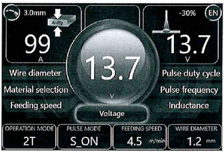
- Voltage - «Metināšanas spriegums» - palielinoties spriegumam lokam, tas pagarinās, palielinās siltuma ieguldījums metināšanas zonā.

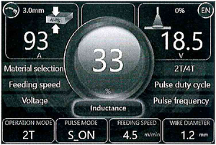
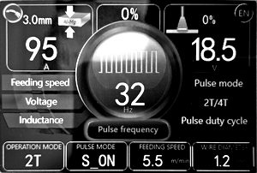
- Inductance - «Induktivitāte» Pareizi izvēlēta metināšanas induktovitāte samazina šļakatu daudzumu. Tas ir atkarīgs no metināšanas stieples diametra, izmantotās aizsarggāzes, strāvas un metināšanas pozīcijas. Samazināta induktivitāte padara stabilāku un koncentrētāku loku, un tas pieaugums veicina šķidruma veidošanos un samazina šļakatu skaitu. Ar pareizo izvēli loks ir stabils, ar vienmērīgu šķidrā metāla pilienu pārnesi, ar nemainīgu metināšanas vannas izmēru un raksturīgu atkārtotu skaņu bez šļakatām un sprādzieniem.

- Pulse Frequency - «Impulsa frekvence» - pulsa frekvence pulsa režīmā, kas regulējams -30 ÷ +30 robežās no automatizācijas iestatītās vērtības.

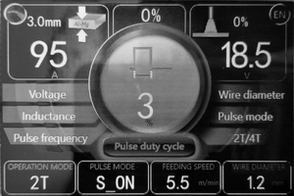
- Pulse Duty Cycle - «Impulsa darba cikls»- Maksimālais viena impulsa aizpildījuma koeficients, ko regulē -30 ÷ +30 robežās no automatizācijas iestatītās vērtības

Uzmanību: Pareiza pulsa režīma darbība ir iespējama tikai tad, ja to izmanto kā aizsarggāzes metināšanas maisījumu Ar + CO2 vai tīru argonu.
Uzstādiet spoli ar metināšanas stiepli uz spoles turētāja (18) barošanas mehānisma nodalījumā. Uzstādiet barošanas veltni tādā pusē, lai rieva zem atbilstoša diametra būtu uz metināšanas stieples kustības līnijas.
Svarīgi!: Izmantot stieples materiālam atbilstošu rulīti ar atbilstošas formas rievām: tērauda, nerūsējošā un vara stieplei izmantojiet rulīti ar "V" tipa rievu un alumīnija stieplei - rulīti ar "U" rievu. Uzlieciet stieples galu padeves mehānismā un eiro savienotāja kanālā, piestipriniet fiksācijas skrūvi. Izmantojiet rokturus (19), lai noregulētu nepieciešamo stieples piespiešanu pie padeves rulīša, lai nodrošinātu stabilu padevi bez raustījumiem un paslīdēšanām.
Nospiediet un turiet pogu uz degļa - pēc 5s. paātrinātā padeve ieslēgsies, lai ātri piepildītu vadu deglī, nepiegādājot gāzi. Atveriet balona vārstu ar aizsarggāzi un izmantojiet cilindra pārnesumkārbu (regulatoru), lai pielāgotu gāzes plūsmu saskaņā ar metināšanas procesa tehnoloģisko kārtību.
Iestatiet metināšanas parametrus, ņemot vērā tabulas ieteikumus Nr.6. no šīs rokasgrāmatas.
Sāciet metināšanu. Var būt nepieciešami daži pielāgojumi.
*Lai pagarinātu metināšanas degļa sprauslas un dīzes kalpošanas laiku, ieteicams izmantot pretpiedegšanas līdzekļus (aerosols vai pastu).
  - Manuāla metināšanas režīms ar elektrodiem (MMA).
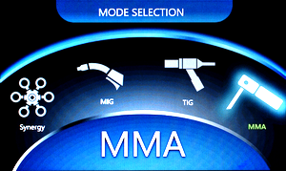
Pievienojiet metināšanas kabeļu savienotājus pašreizējiem savienotājiem (2 un 3) uz priekšējā paneļa, ievērojot polaritāti, kas norādīta izmantotajiem elektrodu veidiem. Nostipriniet masas spaili pie metināmās detaļas. Uzstādiet metināšanas elektrodu elektrodu turētājā.
Ar (3) pogu "RETURN" parādiet grāmatzīmi ar metināšanas veida izvēli: "SYNERGY", "MIG", "TIG" un "MMA".
Ar kodētāju (4) izvēlas "MMA" un apstipriniet izvēli, nospiežot kodētāju (4) vai pogu (5) "EXECUTE". Pēc tam ekrānā parādīsies grāmatzīme ar MMA iestatījumiem:
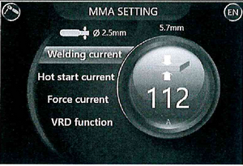
• "Metināšanas strāva" - galvenā metināšanas strāva. Uzstādīts saskaņā ar elektrodu ražotāja ieteikumiem (tabula ar ieteikumiem radītā uz iepakojuma ar elektrodiem).

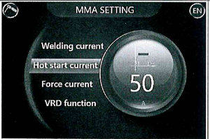

- Karsts starts - Hot Start, īstermiņa strāvas stipruma pieaugums, aizdedzinot elektrodu, atvieglo metināšanas uzsākšanu un nodrošina nepieciešamo metāla sildīšanu metināšanas sākuma zonā, nodrošinot pareizu metināšanu pašā sākumā.

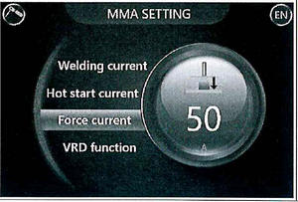

- Force Current - "Arc Force" - Arc Force - pēcdedzinātāja loks, Stabilizē loku neatkarīgi no tā garuma svārstībām, samazina šļakatu skaitu.

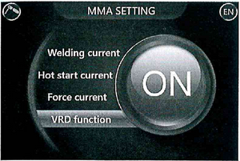

- «VRD» - tukšgaitas sprieguma samazināšana līdz drošai 14 V vērtībai.

Uzsāciet metināšanu.

  - Argona loka metināšanas režīms ar līdzstrāvu (TIG).

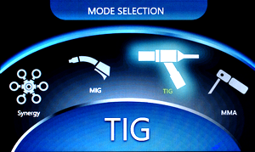
Metināšanas iekārta ļauj metināt TIG LIFT režīmā visu veidu metālu, izņemot alumīniju, ar līdzstrāvu argona vidē. Ir nepieciešams izmantot metināšanas degli ar argona padeves manuālu vadību, jo aparats nav aprīkots ar elektrisko vārstu, lai piegādātu aizsarggāzi TIG režīmā. Pievienojiet masas spaili kontaktligzdai "+" (2) un ligzda nostipriniet to pie metinātās daļas. Pievienojiet argonloka degli"―" (3) ligzda priekšējā panelī. Pievienojiet degļa gāzes šļūteni. Noregulējiet aizsarggāzes spiedienu un plūsmu.
Ar (3) pogu "RETURN" izvelieties: "SYNERGY", "MIG", "TIG" un "MMA".
Kodētājs (4) izvēlas "TIG" (ikona tiks izcelta) un apstipriniet izvēli, nospiežot kodētāju (4) vai pogu (5) "EXECUTE".
Pēc tam ekrānā parādīsies cilne ar TIG iestatījumiem:
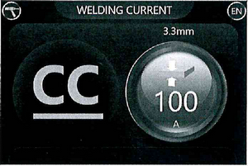
- Welding Current - «Metināšanas strava»
Strāvas vērtību iestata, izmantojot kodētāju (4). Loka aizdegšanās tiek veikta ar kontakta metodi, pēc īsa pieskāriena atdalot volframa elektrodu no daļas.
Sāciet metināšanu.

2.6. Iestatījumu saglabāšana aparāta atmiņā un tās dzēšana no atmiņas.

2.6.1. Iestatījumu saglabāšana ierīces atmiņā
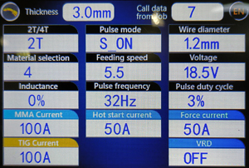
Lai konfigurētos metināšanas parametrus saglabātu aparāta atmiņā, ir nepieciešams turēt pogu (13) vadības panelī 5 sekundes un atbrīvot. Tiks parādīts saglabāto iestatījumu saraksts. Pagriezt kodētāju (16) atlasiet aparāta atmiņas programmas numuru (parādīts augšējā labajā stūrī) no 1 līdz 18.
Pēc tam apstipriniet saglabāšanu, nospiežot pogu (15). Iestatījumi tiek saglabāti atlasītajā atmiņas programmā.

2.6.1. Iestatījumu darbība no aparata atmiņas
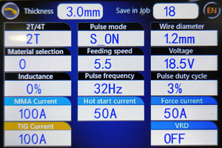
Lai izsauktu saglabātos metināšanas parametrus no ierīces atmiņas, ir nepieciešams turēt pogu (12) vadības panelī 5 sekundes un atbrīvot. Tiks parādīts saglabāto iestatījumu saraksts.
Pagrieziet kodētāju (16) atlasiet tās ierīces atmiņas numuru, no kuras vēlaties izvilkt iestatījumus (iezīmēti augšējā labajā stūrī) no 1 līdz 18.
Pēc tam apstipriniet izvadi, nospiežot pogu (15). Iestatījumi tiek lietoti.

2.7.Iestatījumu dzēšana līdz rūpnieciskai instalācijai.

Turiet nospiestu pogu "Return" (14) digitālajā vadības panelī 5sek, pēc tam atlaidiet. Visi iestatījumi atgriezīsies rūpnīcas instalācijā. Tādējādi tiek atiestatīts atmiņas šūnas Nr. 1 saturs. Tiek saglabāta informācija par iestatījumiem pārējās atmiņu vietās.
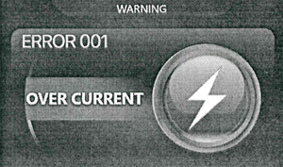
UZMANĪBU: Ja slodze ir pārsniegta, pārsprdzīgā aizsardzība darbosies, ekrānā tiks parādīta kļūda "Kļūda 001". Izslēdziet ierīces strāvas padevi uz 5 minūtēm un ieslēdziet to atpakaļ. Kļūda "ERROR 001" var parādīties, izmantojot pagarinātāju ar nepiemērotu kabeļa šķērsgriezumu.

Ventilācijas pārkāpuma gadījumā aparats pārkarsīs un darbosies aizsardzība, ekrānā tiks norādīta kļūda "ERROR 002" - metināšanas strāva izslēgsies, un ventilators darbosies.
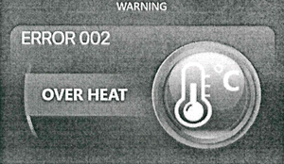
Neatvienojiet aparatu no tīkla. Pēc ierīces atdzišanas metināšanas strāva ieslēgsies
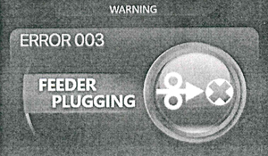
Ja stiepļu padeves mehānisms nedarbojas vai metināšanas stieple ir iemetinājās degļa dīzē, ekrānā tiks parādīta kļūda "ERROR 003". Samainiet dīzi un restartējiet aparatu.

  - Dažas invertora iekārtu darbības iezīmes.
- Spēcīga trieciena, kritiena u.c. gadījumā aparats var sabojaties, jo asa mehāniska ietekme var sabojāt elektroniskos komponentus.
- Obligāti jāatver aparatu un jānoņem putekļi utt. Šīs procedūras biežums ir atkarīgs no lietošanas intensitātes un apstākļiem, kādos produkts tiek darbināts. Ieteicams to tīrīt ar saspiestu gaisu.
- Remontējiet un apkopiet ierīci tikai pēc tam, kad ir atvienots strāvas kabelis no kontaktligzdas un atbrīvots no spiediena no gāzes šļūtenes.
- Nestrādājiet ar leņķa slīpmašīnām mašīnas tuvumā. Smalki izkliedēti putekļi, kas veidojas slīpēšanas laikā, ja tie nokļūst ierīces iekšpusē, var izraisīt to sabrukšanu.
- Pašreizējiem savienotājiem jānodrošina uzticams kontakts. Nepietiekami uzticama savienotāja fiksācijas gadījumā savienojošajā daļā strauji palielinās pretestība saskares vietā, kā rezultātā notiek savienotāju pārkaršana un kušana.
- Nelietojiet bojātus vai paštaisītus masas spailes un elektrodu turētājus. Tas ir nedroši un var izraisīt īso. Turklāt šāda veida piederumi var izraisīt metināšanas iekārtas nepareizu darbību un līdz ar to tās sabojāšanos..
- Nelietojiet sliktas kvalitātes vai korozijas metināšanas stiepli. Tas var izraisīt degļa un padevēja bojājumus..

5. Komplektācija

Pusautomats | 1 gab.
Deglis | 1 gab.
Masas spaile ar kabeli | 1 gab.
Elektrodu turētājs ar kabeli | 1 gab.
Ekspluatācijas instrukcija | 1 gab.
Padeves rulīši | 2 gab.

6. Rekomendējamie metināšanas parametri.

Diametrs un stieples tips | Delaļas biezums | 1mm | 2mm | 3mm | 4mm | 5mm | 6mm
AL-Si 1.0/(4043) (DCEP) | Stieples padeves ātrums (M/min) | 2.0 | 4.2 | 5.8 | 7.0 | 8.5 | 10.0
AL-Si 1.0/(4043) (DCEP) | Metināšanas strāva (A) | 24 | 58 | 85 | 107 | 133 | 160
AL-Si 1.0/(4043) (DCEP) | Metināšanas spriegums (V) | 16.0 | 18.3 | 19.2 | 21.0 | 22.5 | 23.6
AL-Si 1.2/(4043) (DCEP) | Stieples padeves ātrums (M/min) | 1.5 | 3.0 | 4.5 | 6.5 | 7.8 | 9.0
AL-Si 1.2/(4043) (DCEP) | Metināšanas strāva (A) | 27.0 | 64 | 100 | 143 | 173 | 200
AL-Si 1.2/(4043) (DCEP) | Metināšanas spriegums (V) | 16.5 | 17.8 | 19.5 | 22.5 | 24.5 | 25.3
Al-  Mgl.0/(5356) (DCEP) | Stieples padeves ātrums (M/min) | 2.5 | 6.0 | 8.0 | 11.0 | 12.5 | 14.0
Al-  Mgl.0/(5356) (DCEP) | Metināšanas strāva (A) | 30 | 70 | 95 | 130 | 148 | 167
Al-  Mgl.0/(5356) (DCEP) | Metināšanas spriegums (V) | 14.8 | 18.3 | 19.8 | 22.8 | 23.4 | 23.9
Al-  Mgl. 2/(5356) (DCEP) | Stieples padeves ātrums (M/min) | 2.2 | 4.0 | 5.3 | 7.5 | 8.5 | 9.5
Al-  Mgl. 2/(5356) (DCEP) | Metināšanas strāva (A) | 33 | 65 | 89 | 128 | 141 | 152
Al-  Mgl. 2/(5356) (DCEP) | Metināšanas spriegums (V) | 15.7 | 17.2 | 17.7 | 19.3 | 20.0 | 21.2
AL1.0/(1070)  (DCEP) | Stieples padeves ātrums (M/min) | 2.8 | 5.3 | 7.0 | 8.5 | 10.0 | 11.3
AL1.0/(1070)  (DCEP) | Metināšanas strāva (A) | 37 | 77 | 107 | 133 | 160 | 179
AL1.0/(1070)  (DCEP) | Metināšanas spriegums (V) | 16.9 | 18.9 | 21.0 | 22.5 | 23.6 | 24.1
Al-Si 1.2/(1070) (DCEP) | Stieples padeves ātrums (M/min) | 1.7 | 3.2 | 4.0 | 5.8 | 6.9 | 8.0
Al-Si 1.2/(1070) (DCEP) | Metināšanas strāva (A) | 30.0 | 68.0 | 88.0 | 127.0 | 152.0 | 178.0
Al-Si 1.2/(1070) (DCEP) | Metināšanas spriegums (V) | 16.7 | 18.0 | 18.8 | 21.6 | 22.9 | 24.9
Cu-Si 1.0/(CuSi) (DCEP) | Stieples padeves ātrums (M/min) | 4.0 | 9.0 | 12.0 | 14.0 | 16.0 | 18.0
Cu-Si 1.0/(CuSi) (DCEP) | Metināšanas strāva (A) | 70.0 | 156.0 | 200.0 | 237.0 | 260.0 | 290.0
Cu-Si 1.0/(CuSi) (DCEP) | Metināšanas spriegums (V) | 19.0 | 23.8 | 25.5 | 27.0 | 29.0 | 31.0
Cu-Si 1.2/(CuSi) (DCEP) | Stieples padeves ātrums (M/min) | 2.8 | 5.4 | 6.8 | 8.5 | 9.4 | 10.2
Cu-Si 1.2/(CuSi) (DCEP) | Metināšanas strāva (A) | 72.0 | 153.0 | 194.0 | 220.0 | 241.0 | 264.0
Cu-Si 1.2/(CuSi) (DCEP) | Metināšanas spriegums (V) | 19.7 | 23.5 | 25.6 | 28.5 | 29.6 | 30.8

